ACTIVITAT 2: ANÀLISI LLETRA CANÇÓ “COBARDES” DEL GRUP LA EXCEPCIÓN.

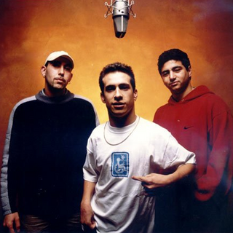
- Mira el videoclip i escolta la lletra de la Banda Sonora de la película. http://movies.filmax.com/cobardes/
- Torna a escoltar la cançó llegint la lletra i subratllant allò que et sembli important.
- Contesta les següents preguntes:
  - De què parla la cançó?

  - A quin personatge es refereix la següent estrofa?
¡Cobarde! tambien el niño que golpea
no le sale valentia para obrar de otra manera

  - A quins persontatges penses que es pot referir la següent estrofa? Per què?

¡Cobarde! si lo que quieras llamarme
quizás no tenga coraje para plantar cara

  - A quins personatges penses que es pot referir la següent estrofa? Per què?

¡Cobarde! pero con doble sentido
por dejar malherido y luego haber escupido
LLETRA COBARDES. LA EXCEPCIÓN.
¡Cobarde!si lo que quieras llamarme
quizás no tenga coraje para plantar cara,
¡cobarde! tambien el niño que golpea
no le sale valentia para obrar de otra manera

¡cobardes!haciendo alardes sonando la campana
ya saben que llegan tarde,no en balde,
renuncian al consejo que les dio su padre
''que sean desgraciaos los que carguen la vida de amargue''

¡cobarde!si lo que quieras llamarme
quizás no tenga coraje para plantar cara
¡cobarde!pero con doble sentido
por dejar malherido y luego haber escupido

¡cobardes!haciendo alardeal chusquerrillo que mas ladre
con mas odio le saldre,no en balde
son como paja que arde,chaporrillos en pandilla
que no acatan lo que les mande

acobardao se sentia y decia que debia
achantar y no achantara patentando una mirada
que ahora va y le recrimina no deberia dejar
que a ti te traten asi(¿se te ocurre algo mejor?)

mejor tu dejalo y comentaselo a la mama
pero mama esta ocupa discutiendo con papa
una clara realidad del fracaso familiar
y enfrentarnos a la propia realidad en nuestra sociedad

¡cobardes! siento carne de cañon,camisa con cervara
sin excepcion,las cosas clara,con tu castigo que reparas
aunquee ese muro alto treparas,a ese mudo profesor insultaras
quien tiene las manos sueltas¿quien atadas?
violencia gratuita,por taleslas cobardias quedan justificadas
aunque sea complejano te dejan romper normas clasificadas

cobardes,por el miedo setimos todos
miedos reales,ficticios,inventaos...miedos que a veces
claro,nos ha interesao crearlo,precisamente para no solucionarlo
y ya lo ves asumes o consumes
tu gran moral,tiraica por los suelos esta
abrazaico al movi que no responde
pon de tu parte , no seas cobarde

¡cobarde!si es lo que voy a decirte
una herida en los morros no te hace arrepentirte
¡cobarde!que por estar desconforme
te metiste en el corrillo que ahora lleva tu nombre

¡cobarde!si lo que quieras llamarme
quizás no tenga coraje para plantar cara
¡cobarde! tambien el niño que golpea
no le sale valentia para obrar de otra manera

